Sistema de Gestión
de Buses Escolares

INTEGRANTES: Joaquín Beltrán, Nicolás Calbullanca, Marco Calfileo, Daniel Castillo.
CARRERA: Ingeniería en Informática
ASIGNATURA: Ingeniería de Software
PROFESORA: Carla Marisol Bravo Zambrano
FECHA: 01/10/2025

Tabla de contenido
Introducción 3
Ciclo de Vida del Proyecto de Software 4
Ciclo de vida tradicional (modelo en cascada) 4
Ciclo de vida ágil 4
Justificación de la elección 4
Esquema representativo del ciclo de vida ágil 4
Metodología de Desarrollo: Scrum 5
Roles principales en Scrum 5
Fases y eventos de Scrum 5
Justificación de Scrum para este proyecto 5
Levantamiento de Requerimientos y Co-creación 6
5.1 Técnicas utilizadas 6
5.2 Requerimientos funcionales (RF) 6
5.3 Requerimientos no funcionales (RNF) 7
5.4 Historias de Usuario 8
Estándares de Calidad Aplicados a los Requerimientos 9
6.1 ISO/IEC 12207 9
6.2 ISO/IEC 25000 (SQuaRE) 9
6.3 ISO 9001 9
6.4 ISO/IEC 33000 9
Propuesta de Diseño UML 10
7.1 Diagrama de Casos de Uso 10
7.2 Diagrama de Clases 10
7.3 Diagrama de Componentes 10
7.4 Diagrama de Despliegue 11
Patrones de Diseño Aplicados 12
8.1 Patrón Singleton 12
8.2 Patrón Observer 12
8.3 Patrón Strategy (complementario) 12
Planificación de Actividades y Tareas 13
9.1 Roles del equipo de trabajo 13
9.2 Cronograma / Carta Gantt 13
9.3 Product Backlog inicial 13
9.4 Hitos y entregables 14
Conclusiones 15

Introducción
En la actualidad, el transporte escolar constituye una de las áreas más sensibles en la gestión de la seguridad y bienestar de los estudiantes. Miles de familias confían diariamente en servicios de furgones escolares para asegurar que sus hijos lleguen puntualmente a sus establecimientos educacionales y regresen a sus hogares de forma segura. Sin embargo, gran parte de estos servicios todavía se administran de manera manual, con registros en papel, llamadas telefónicas o comunicaciones informales mediante aplicaciones de mensajería instantánea.
El presente informe documenta el proceso de planificación de un sistema móvil de gestión de furgones escolares, cuyo propósito central es optimizar la administración de rutas, mejorar la comunicación entre conductores, apoderados y colegios, y garantizar mayor seguridad a los estudiantes durante sus traslados.
Este sistema está concebido como una aplicación móvil multiplataforma que permitirá la gestión de inscripciones de estudiantes, control de asistencia, visualización de rutas en tiempo real mediante GPS, envío de notificaciones a apoderados, gestión de pagos y generación de reportes. La solución busca ser un apoyo integral tanto para los conductores como para los padres y establecimientos, reduciendo la incertidumbre y fortaleciendo la confianza en el transporte escolar.
Los objetivos específicos del informe son:
- Presentar una planificación estructurada para el desarrollo del sistema, siguiendo criterios de la ingeniería de software.
- Seleccionar y justificar una metodología ágil de desarrollo que se ajuste al contexto del proyecto.
- Elaborar una propuesta de diseño basada en diagramas UML (casos de uso, clases, componentes y despliegue).
- Describir técnicas de levantamiento de requerimientos y co-creación, con énfasis en la participación de apoderados y conductores.
- Incorporar estándares de calidad reconocidos a nivel internacional (ISO/IEC y otros).
- Desarrollar una planificación de actividades y tareas, definiendo roles, backlog inicial y cronograma de desarrollo.
El alcance del proyecto comprende el diseño y planificación del sistema móvil en sus fases iniciales, incorporando prototipos, requerimientos y estructura técnica. Si bien no se considera en este informe la implementación final del software, se detallan los lineamientos que guiarán su desarrollo de forma robusta y escalable.

Ciclo de Vida del Proyecto de Software
El ciclo de vida de un proyecto de software describe las etapas necesarias desde la concepción de la idea hasta la entrega y mantenimiento del sistema. En este caso, se analizaron los modelos tradicionales y los modelos ágiles para determinar cuál se adapta mejor a la naturaleza del proyecto.

Ciclo de vida tradicional (modelo en cascada)
- El modelo en cascada propone un enfoque secuencial en el cual cada fase (análisis, diseño, desarrollo, pruebas, implementación y mantenimiento) se completa antes de pasar a la siguiente. Si bien ofrece claridad documental y una estructura rígida, presenta dificultades cuando surgen cambios de requerimientos, lo cual es común en proyectos dinámicos como el transporte escolar.

Ciclo de vida ágil
- El modelo ágil propone iteraciones cortas (sprints), con entregables parciales y la posibilidad de incorporar retroalimentación constante de los usuarios. Este enfoque resulta más flexible, permite la validación temprana de funcionalidades y asegura que los resultados estén alineados con las expectativas de apoderados y conductores.

Justificación de la elección
- Dado que este proyecto requiere adaptabilidad, retroalimentación frecuente y una participación de los usuarios finales, se selecciona el ciclo de vida ágil, específicamente mediante la metodología Scrum.

Esquema representativo del ciclo de vida ágil
- El ciclo se compone de:
- Planificación inicial: identificación del Product Backlog.
- Sprints de dos a tres semanas, en los que se desarrollan funcionalidades priorizadas.
- Daily meetings para seguimiento y resolución de obstáculos.
- Sprint Review para validar entregables con el cliente.
- Sprint Retrospective para mejorar procesos internos.
- Entrega incremental hasta completar el sistema.
Este esquema garantiza la construcción iterativa del sistema móvil, reduciendo riesgos y asegurando que el producto final cumpla con las expectativas del cliente.

Metodología de Desarrollo: Scrum

Scrum es una de las metodologías ágiles más utilizadas a nivel mundial y se adapta perfectamente a proyectos en los que la colaboración, la flexibilidad y la entrega incremental son factores críticos.

Roles principales en Scrum
- Product Owner: Representa a los apoderados y colegios, definiendo prioridades en el Product Backlog.
- Scrum Master: Facilita el cumplimiento de la metodología, eliminando impedimentos y asegurando buenas prácticas.
- Equipo de desarrollo: Compuesto por analistas, programadores, diseñadores y testers, responsables de construir el sistema.

Fases y eventos de Scrum
- Product Backlog: listado de funcionalidades priorizadas por el Product Owner.
- Sprint Planning: reunión donde se seleccionan las historias de usuario que se desarrollarán en el sprint.
- Sprint: ciclo de trabajo de 2 a 3 semanas.
- Daily Scrum: reuniones diarias de 15 minutos para seguimiento.
- Sprint Review: presentación de avances al cliente.
- Sprint Retrospective: análisis interno para mejorar procesos.

Justificación de Scrum para este proyecto
- El transporte escolar involucra múltiples actores (apoderados, colegios, conductores), lo que exige iteraciones cortas y retroalimentación frecuente. Además, Scrum permite incorporar funcionalidades críticas como geolocalización, notificaciones en tiempo real y reportes financieros, priorizando aquellas que entreguen mayor valor al usuario.

Levantamiento de Requerimientos y Co-creación
El levantamiento de requerimientos es una etapa crítica dentro del ciclo de vida del software, ya que determina qué funcionalidades y características deberá cumplir el sistema para satisfacer las necesidades de los usuarios. En el caso del sistema de gestión de furgones escolares, la diversidad de actores involucrados —conductores, apoderados, estudiantes y establecimientos educativos— exige la aplicación de técnicas de co-creación que permitan integrar perspectivas y validar constantemente los avances del proyecto.

Técnicas utilizadas
- Entrevistas semiestructuradas: se realizaron entrevistas a apoderados y conductores con el fin de identificar las principales necesidades. Estas entrevistas revelaron problemáticas recurrentes como la falta de información en tiempo real sobre la ubicación del furgón, la incertidumbre respecto a la puntualidad y la dificultad en la comunicación ante eventualidades.
- Encuestas en línea: se aplicaron encuestas a apoderados de estudiantes de educación básica y media, cuyos resultados confirmaron que más del 80% considera prioritario recibir notificaciones en tiempo real cuando el furgón recoge o deja a su hijo.
- Dinámicas de co-creación: se organizaron sesiones grupales donde apoderados y conductores participaron en la definición de funcionalidades a través de la técnica de user story mapping. Esto permitió priorizar funcionalidades esenciales, como la geolocalización del vehículo, la gestión de rutas y la generación de reportes de asistencia.
- Prototipos de baja fidelidad: se elaboraron maquetas iniciales de la aplicación móvil, las cuales fueron presentadas a los usuarios en sesiones de retroalimentación. Este proceso facilitó la validación temprana de la interfaz y la usabilidad de las principales funciones.

Requerimientos funcionales (RF)
Los requerimientos funcionales definen qué debe hacer el sistema. A continuación, se presenta un listado preliminar:
- RF1: El sistema debe permitir el registro de estudiantes, conductores y apoderados.
- RF2: El sistema debe ofrecer un módulo de autenticación con roles diferenciados (conductor, apoderado, administrador).
- RF3: El sistema debe registrar rutas escolares y asignarlas a un conductor específico.
- RF4: El sistema debe permitir a los apoderados visualizar en tiempo real la ubicación del furgón escolar mediante GPS.
- RF5: El sistema debe notificar al apoderado cuando el estudiante es recogido o dejado en su domicilio o establecimiento.
- RF6: El sistema debe permitir la gestión de pagos y generar comprobantes digitales.
- RF7: El sistema debe almacenar y mostrar un historial de asistencias por estudiante.
- RF8: El sistema debe permitir al administrador generar reportes de uso y asistencia.
- RF9: El sistema debe permitir la comunicación directa (mensajería interna) entre apoderados y conductores.
- RF10: El sistema debe contar con un módulo de recuperación de credenciales de acceso.

Requerimientos no funcionales (RNF)
Los requerimientos no funcionales establecen atributos de calidad, seguridad y rendimiento:
- RNF1: El sistema debe estar disponible al menos el 99% del tiempo (alta disponibilidad).
- RNF2: La aplicación debe responder a una solicitud en menos de 3 segundos en condiciones normales de conexión.
- RNF3: El sistema debe cumplir con estándares de seguridad en el manejo de datos sensibles (cifrado SSL/TLS).
- RNF4: La interfaz de usuario debe ser accesible e intuitiva, compatible con dispositivos Android e iOS.
- RNF5: El sistema debe permitir escalabilidad horizontal para soportar un mayor número de usuarios en el futuro.
- RNF6: El sistema debe cumplir con normativas de protección de datos personales vigentes en el país.
- RNF7: La información de geolocalización debe actualizarse cada 15 segundos como máximo.
- RNF8: El sistema debe contar con pruebas automatizadas de regresión y rendimiento.
- RNF9: El sistema debe implementar auditorías internas que permitan rastrear acciones realizadas por usuarios registrados.
- RNF10: La aplicación debe funcionar incluso en condiciones de conectividad limitada, almacenando datos en caché para sincronización posterior.

Historias de Usuario
Las historias de usuario se definieron como una técnica de validación y comunicación. Algunas de las más relevantes son:
- HU1: Como apoderado, quiero recibir una notificación cuando mi hijo sea recogido, para tener la seguridad de que se encuentra en el furgón.
- HU2: Como conductor, quiero registrar el inicio de ruta, para que los apoderados sepan que el servicio está en curso.
- HU3: Como administrador, quiero generar reportes de asistencia, para entregar información transparente a los apoderados y colegios.
- HU4: Como apoderado, quiero visualizar en un mapa la ubicación del furgón en tiempo real, para saber cuánto falta para que llegue a mi domicilio.
- HU5: Como conductor, quiero enviar mensajes rápidos a los apoderados en caso de retraso, para mantener una comunicación directa y efectiva.
Estas historias se priorizaron en conjunto con los usuarios, garantizando que las funcionalidades críticas estén disponibles en las primeras iteraciones del proyecto.

Estándares de Calidad Aplicados a los Requerimientos
La incorporación de estándares de calidad en la etapa de levantamiento y validación de requerimientos es fundamental para asegurar que estos sean claros, verificables y consistentes.

ISO/IEC 12207
Este estándar establece los procesos del ciclo de vida del software. Se aplicó al definir fases estructuradas de levantamiento, análisis, diseño y validación de requerimientos, asegurando consistencia documental.

ISO/IEC 25000 (SQuaRE)
Se utilizó para evaluar atributos de calidad del sistema, tales como usabilidad, fiabilidad, seguridad y eficiencia. Por ejemplo, se estableció que la interfaz debía ser intuitiva y accesible, lo que se comprobó mediante prototipos con usuarios reales.

ISO 9001
La norma de gestión de calidad se aplicó para establecer procedimientos documentados en el levantamiento de requerimientos, asegurando trazabilidad desde las entrevistas iniciales hasta la validación final.

ISO/IEC 33000
Se consideró para garantizar la madurez en los procesos de ingeniería de software, orientando al equipo en la mejora continua durante las reuniones retrospectivas de cada sprint.
Gracias a estos estándares, los requerimientos fueron redactados con criterios de claridad, completitud, verificabilidad y consistencia, lo que disminuye los riesgos de malinterpretación en etapas posteriores del desarrollo.

Propuesta de Diseño UML
El diseño UML constituye una representación visual que facilita la comprensión de las estructuras y comportamientos del sistema. Se desarrollaron cuatro diagramas principales, cada uno acompañado de su respectiva explicación técnica.

Diagrama de Casos de Uso
El diagrama identifica tres actores principales (Administrador, Conductor y Apoderado) y sus interacciones con el sistema de gestión. El Administrador tiene acceso completo para registrar furgones y estudiantes, consultar capacidad, generar reportes, realizar asignaciones y modificar registros; el Conductor puede visualizar estudiantes asignados, consultar rutas, actualizar el estado del furgón en tiempo real y acceder a contactos de apoderados; mientras que el Apoderado tiene funcionalidades de consulta para revisar horarios, rutas, furgón asignado y datos del conductor responsable del transporte de su hijo/a.

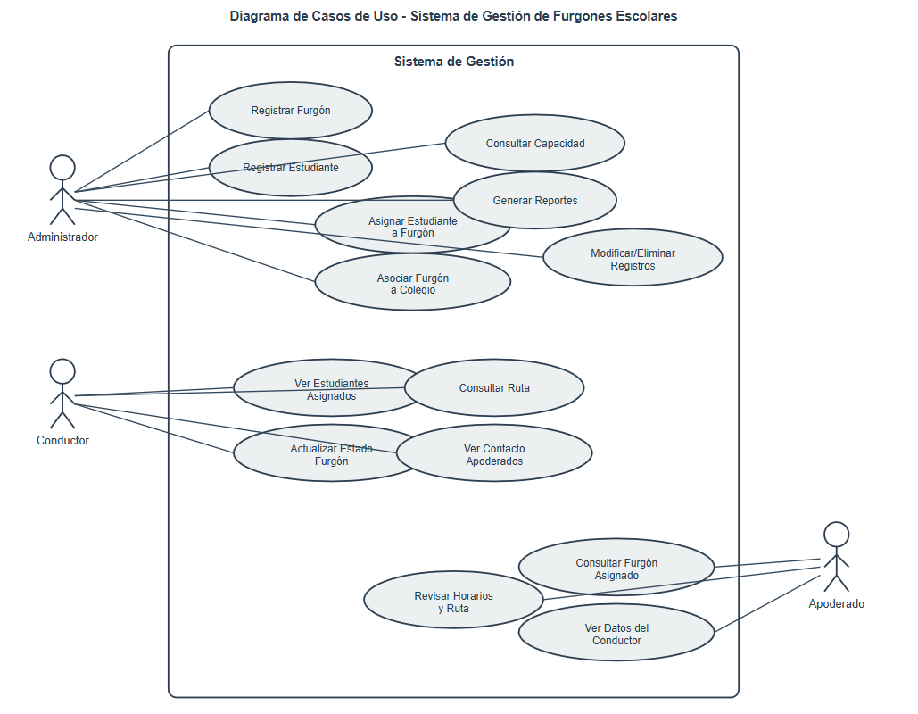

Diagrama de Clases
El diagrama de clases representa la estructura estática del sistema mediante cinco entidades principales (Conductor, Furgón, Ruta, Colegio y Estudiante) con sus atributos y métodos. Las relaciones muestran cómo un Conductor se asigna a un Furgón, que transporta Estudiantes y sigue una Ruta específica, mientras el Colegio gestiona los furgones asignados. Las funcionalidades incluyen registro y modificación de conductores con gestión de licencias, administración de vehículos con control de capacidad y estado de revisión técnica, generación y modificación de rutas con horarios, gestión integral de estudiantes con datos de contacto de apoderados, y centralización de información del colegio con actualización de horarios escolares.

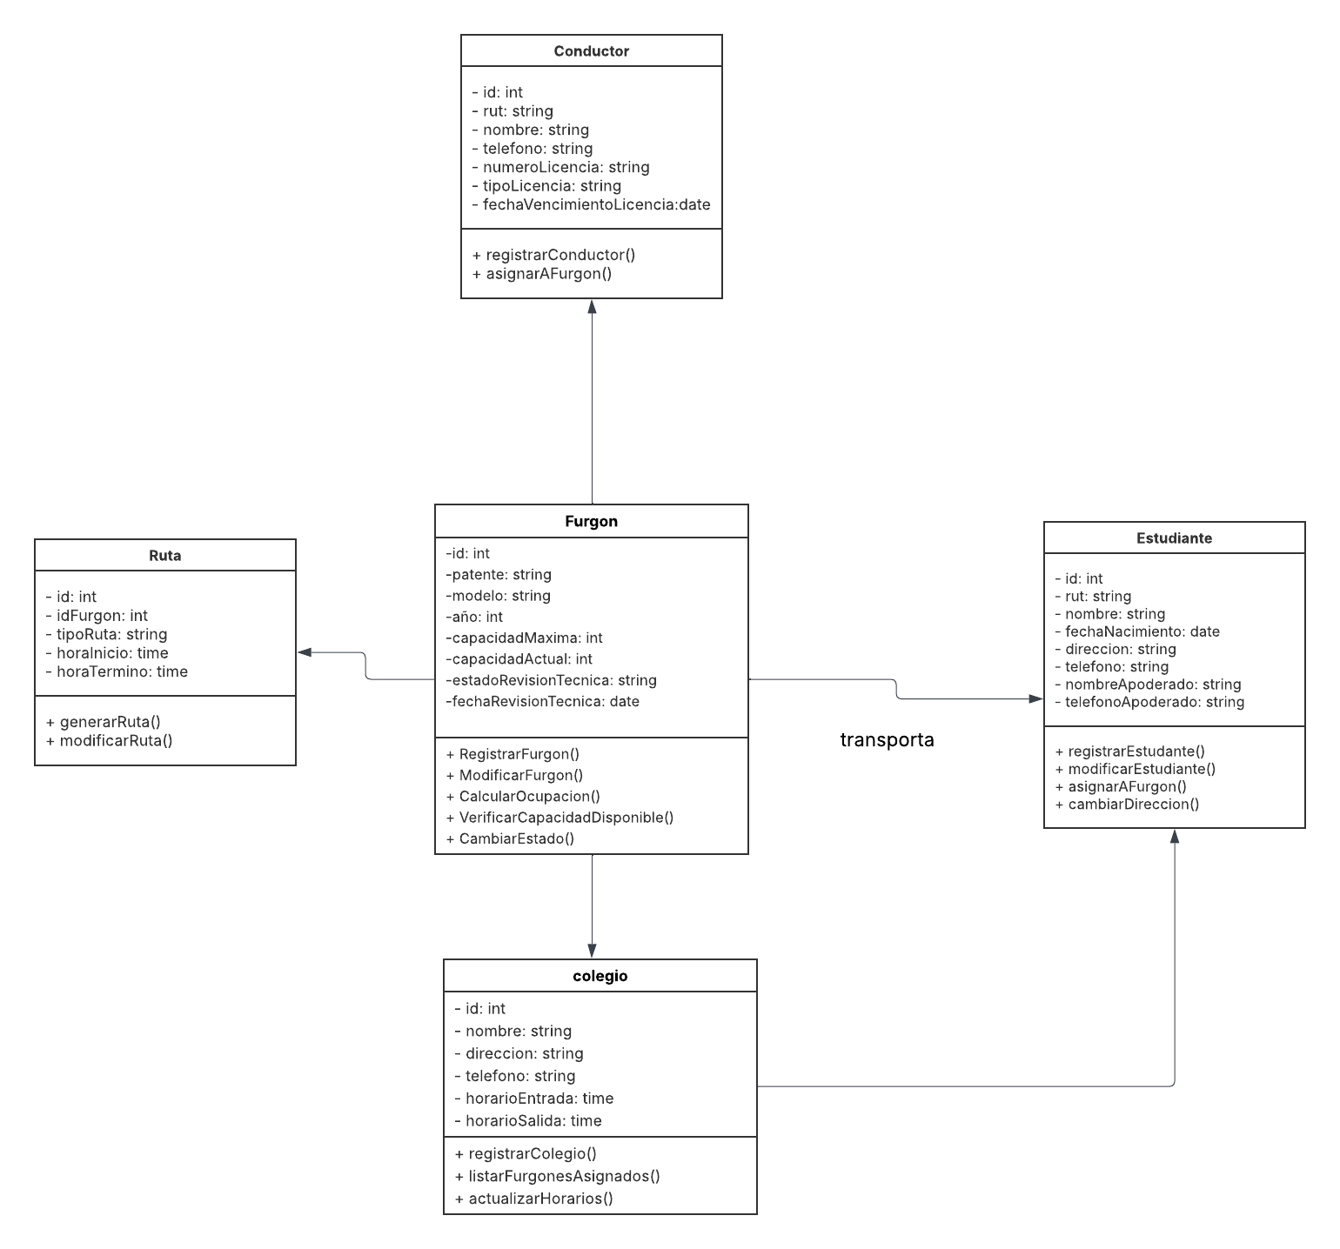

Diagrama de Componentes
Este diagrama representa la arquitectura en capas del sistema estructurada en tres niveles principales que garantizan separación de responsabilidades. La Capa de Presentación proporciona interfaces diferenciadas para administrador, conductor y padres/apoderados que se comunican con la API REST mediante HTTPS; la Capa de Lógica de Negocio gestiona todas las operaciones del sistema incluyendo rutas, usuarios, viajes, notificaciones, autenticación/autorización, reportes y pagos; la Capa de Datos incluye base de datos relacional con tablas especializadas y almacenamiento de archivos para documentos; y los Servicios Externos integran APIs de mapas para geolocalización, pasarelas de pago para mensualidades, y servicios de notificaciones push/SMS para alertas en tiempo real.
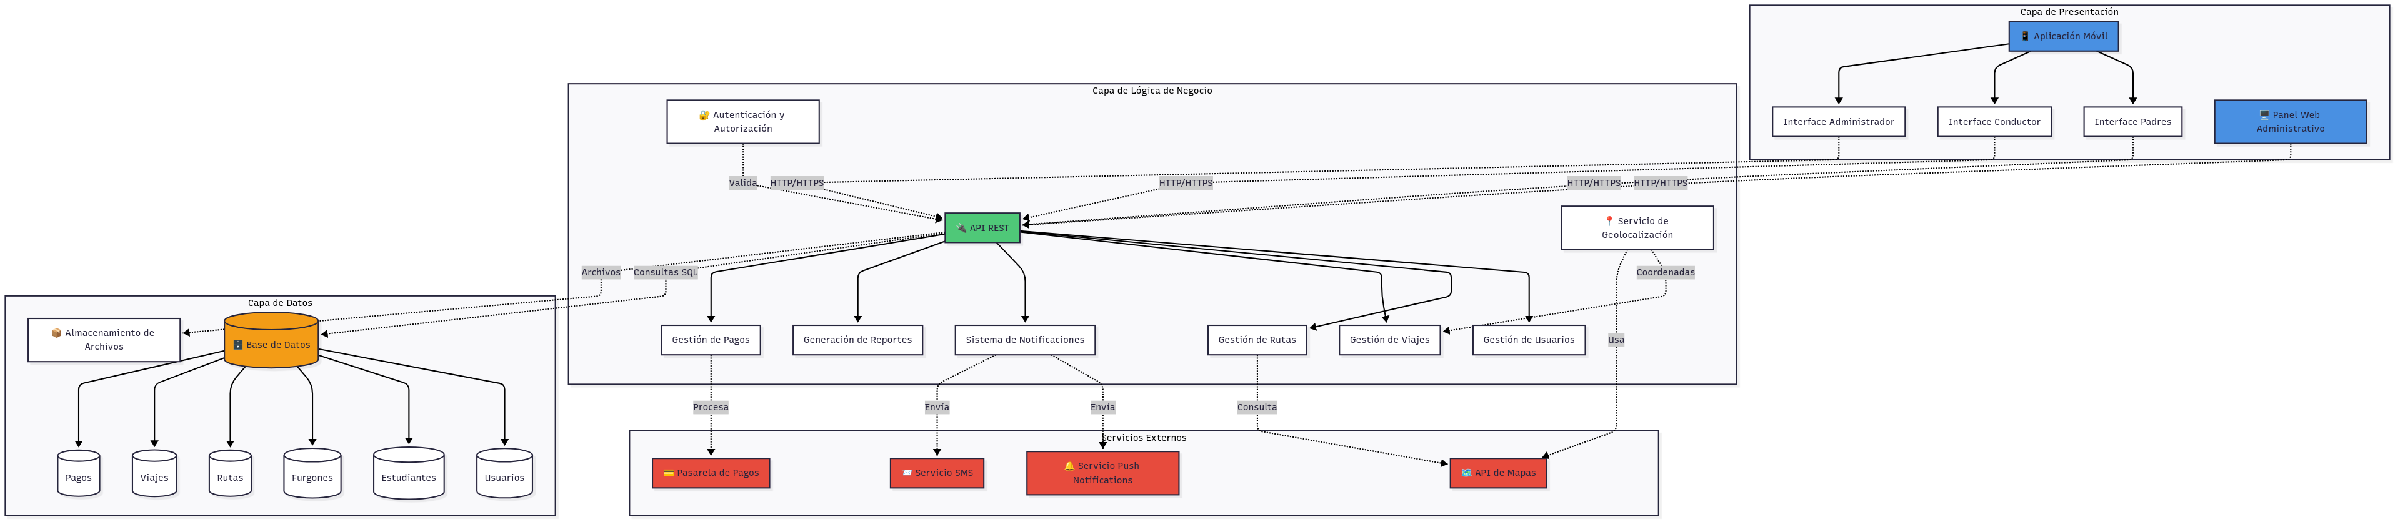

Diagrama de Despliegue
El diagrama muestra la arquitectura física del sistema distribuido en la nube con dispositivos cliente (apps móviles Android/iOS y navegadores web) que se comunican vía Internet/HTTPS con una infraestructura cloud compuesta por servidor web NGINX (puerto 80/443) como punto de entrada y balanceador de carga, servidor de aplicaciones API REST (Node.js/Java Spring en puerto 3000/8080) que procesa la lógica de negocio, servidor de base de datos MySQL/PostgreSQL (puerto 3306/5432) para almacenamiento persistente, Object Storage (S3/Cloud Storage) para gestión de archivos multimedia como licencias y documentos, servidor push (Firebase/OneSignal) para notificaciones a dispositivos móviles, y servicios externos integrados como Google Maps API para geolocalización y rutas, pasarela de pago (WebPay/MercadoPago) para procesamiento de mensualidades, y servicio SMS (Twilio/Nexmo) para alertas críticas.

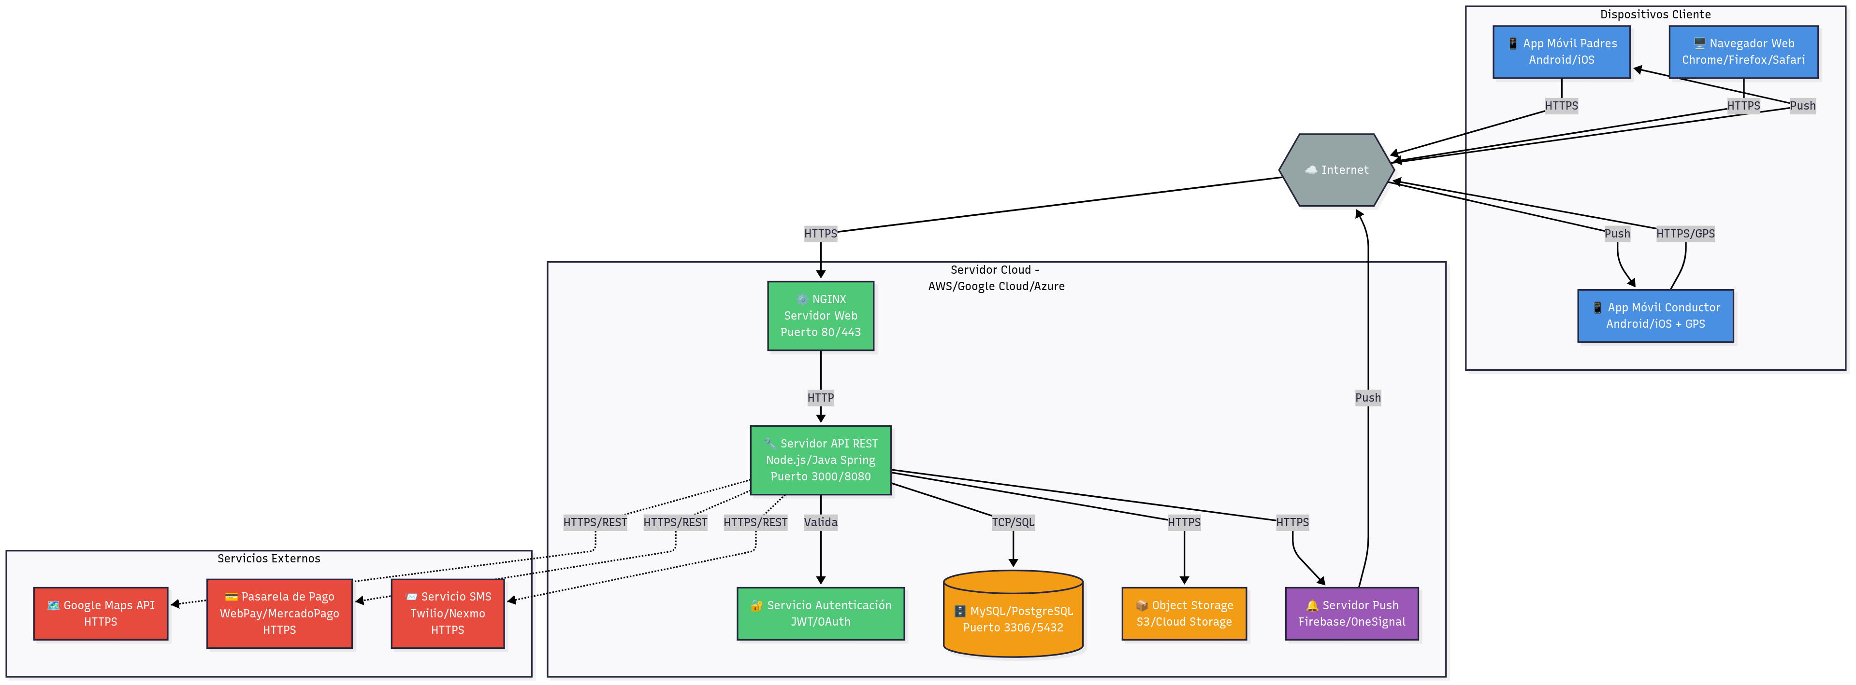

Cada uno de estos diagramas será complementado posteriormente con prototipos de alta fidelidad en la etapa de diseño detallado.

Patrones de Diseño Aplicados
El uso de patrones de diseño permite resolver problemas recurrentes en el desarrollo de software, garantizando soluciones reutilizables y escalables. Para el sistema móvil de gestión de furgones escolares se aplicaron los siguientes patrones:

Patrón Singleton
El patrón Singleton asegura que una clase tenga una única instancia y proporciona un punto de acceso global a ella. En este proyecto se aplica en el módulo de conexión con la base de datos, garantizando que todas las operaciones de almacenamiento y recuperación de información (usuarios, estudiantes, pagos, rutas) se realicen de manera controlada y eficiente.
- Problema resuelto: evitar múltiples conexiones innecesarias a la base de datos que saturen el sistema.
- Beneficio: mejor gestión de recursos y control centralizado del acceso a datos.

Patrón Observer
El patrón Observer permite que múltiples objetos dependan de uno principal y reciban actualizaciones automáticas cuando ocurre un evento. Se aplica en el módulo de notificaciones en tiempo real, donde los apoderados (observadores) reciben alertas instantáneas cada vez que el conductor (sujeto) registra la recogida o bajada de un estudiante.
- Problema resuelto: necesidad de notificaciones automáticas sin intervención manual.
- Beneficio: comunicación inmediata y confiable entre el conductor y los apoderados.

Patrón Strategy (complementario)
Como patrón complementario, se identificó la utilidad del Strategy en la gestión de métodos de pago (transferencia, tarjeta de crédito, pago en línea). Cada estrategia define una forma distinta de procesar el pago, manteniendo el sistema flexible y abierto a nuevas formas de cobro en el futuro.

Planificación de Actividades y Tareas
La planificación se elaboró siguiendo los principios de Scrum, asignando roles, definiendo un cronograma inicial y estableciendo un Product Backlog con historias priorizadas.

Roles del equipo de trabajo
- Product Owner: Responsable de priorizar el Product Backlog y representar las necesidades de apoderados y colegios.
- Scrum Master: Facilita el cumplimiento de la metodología ágil y asegura la comunicación entre el equipo.
- Equipo de desarrollo: Diseñadores UX/UI, programadores backend y frontend, tester de calidad.

Cronograma / Carta Gantt
El proyecto se planificó en 5 sprints de 3 semanas cada uno (aprox. 4 meses):
- Sprint 1: Levantamiento de requerimientos, maquetas iniciales, configuración de entorno de trabajo.
- Sprint 2: Desarrollo del módulo de autenticación y registro de usuarios.
- Sprint 3: Implementación de geolocalización y notificaciones push.
- Sprint 4: Módulo de pagos y reportes de asistencia.
- Sprint 5: Pruebas integrales, ajustes finales, documentación y entrega.
Cada sprint culmina con una revisión ante el Product Owner y retrospectiva interna del equipo.

Product Backlog inicial
El backlog se construyó en base a las historias de usuario priorizadas:
- Registro de apoderados, estudiantes y conductores.
- Inicio de sesión con roles diferenciados.
- Visualización de rutas en tiempo real mediante GPS.
- Notificaciones automáticas al recoger/dejar estudiantes.
- Comunicación interna entre apoderado y conductor.
- Registro de asistencia de estudiantes.
- Gestión de pagos en línea y emisión de comprobantes.
- Generación de reportes de asistencia y pagos.
- Configuración de parámetros del sistema (horarios, rutas, notificaciones).

Hitos y entregables
- Hito 1: Documento de requerimientos y maquetas iniciales (fin Sprint 1).
- Hito 2: Prototipo funcional con login y registro (fin Sprint 2).
- Hito 3: Módulo GPS operativo con notificaciones (fin Sprint 3).
- Hito 4: Integración de pagos y reportes (fin Sprint 4).
- Hito 5: Entrega final del sistema y documentación técnica (fin Sprint 5).

Conclusiones
El desarrollo de un sistema móvil de gestión de furgones escolares representa una solución tecnológica alineada con las necesidades actuales de seguridad, eficiencia y comunicación en el transporte de estudiantes.
La elección de un ciclo de vida ágil basado en Scrum permitió planificar el proyecto de manera flexible, asegurando la incorporación de la retroalimentación de apoderados y conductores en cada iteración. Este enfoque disminuye riesgos y aumenta la satisfacción de los usuarios finales.
El levantamiento de requerimientos, complementado con técnicas de co-creación, permitió capturar las necesidades reales del servicio de transporte escolar. La incorporación de estándares internacionales de calidad garantizó la claridad y verificabilidad de los requerimientos.
La propuesta de diseño UML documenta la estructura y comportamiento del sistema, mientras que la aplicación de patrones de diseño como Singleton, Observer y Strategy asegura escalabilidad y eficiencia en la implementación.
Finalmente, la planificación de actividades mediante un backlog priorizado y un cronograma detallado establece un camino claro para la construcción del sistema. Con este plan, el proyecto cuenta con las bases sólidas necesarias para avanzar hacia el desarrollo e implementación efectiva de una aplicación móvil que aporte confianza, seguridad y eficiencia al transporte escolar.

Referencias
- Pressman, R. (2014). Ingeniería del software: un enfoque práctico. McGraw-Hill.
- Sommerville, I. (2011). Ingeniería del software (9ª ed.). Pearson Educación.
- Schwaber, K., & Sutherland, J. (2020). La guía de Scrum: La guía definitiva de Scrum, las reglas del juego. Scrum.org.
- ISO/IEC. (2017). ISO/IEC 12207: Systems and software engineering – Software life cycle processes.
- ISO/IEC. (2014). ISO/IEC 25010: Systems and software engineering – Systems and software Quality Requirements and Evaluation (SQuaRE).
- ISO. (2015). ISO 9001:2015 Quality management systems – Requirements.
- ISO/IEC. (2015). ISO/IEC 33000: Information technology – Process assessment.
- Beck, K. et al. (2001). Manifiesto Ágil para el desarrollo de software. Agile Alliance.

